
Informe: “Árbol Web (User-Admin)”
Árbol Web (Público-Privado)
Versión: V1.1
Fecha de Emisión: 05 / 06 / 2026
Estado: En Revisión
Equipo de Trabajo:
- Emiliano Emanuel Litter.
- Moises Alexander Martinez Perez.
- Thiago Stefano Peretti.
- Justin Oliver Sanabria Prieto.

Project Manager: Moises Martinez – moisesescuela20@gmail.com
Cliente: Uriel Abate – Marcelo Moreno

ÍNDICE:
ÍNDICE: 1
INTRODUCCIÓN: 2
ÁRBOL WEB (PÚBLICO): 2
ANÁLISIS DE NAVEGACIÓN PÚBLICA: 3
Home: 3
Tratamientos: 3
Turnos: 3
Agenda: 3
Contacto: 4
Nosotros: 4
ÁRBOL WEB (PRIVADO): 5
ANÁLISIS DE NAVEGACIÓN PRIVADA: 5
Login: 5
Panel Administrativo: 6
Crear Turnos: 6
Leer Turnos: 6
Actualizar Turnos: 6
Eliminar Turnos: 6
Área de Personal: 7

INTRODUCCIÓN:
El presente documento describe la estructura de navegación (Árbol Web) del sistema Gestión de Turnos – Clínica Odontológica Prisma. La arquitectura de navegación se encuentra dividida en dos grandes áreas:

- Sitio Público (Home): Destinado a pacientes y visitantes que desean conocer información sobre la clínica y solicitar turnos.

- Área Administrativa (Login): Destinada al personal autorizado para gestionar los turnos mediante operaciones de administración.

Esta separación permite mantener una experiencia de usuario sencilla para los pacientes y, al mismo tiempo, brindar herramientas de gestión seguras para el personal de la clínica.

ÁRBOL WEB (PÚBLICO):
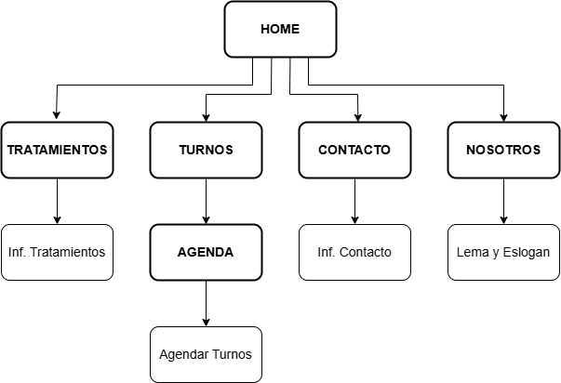

ANÁLISIS DE NAVEGACIÓN PÚBLICA:
La navegación pública corresponde al conjunto de páginas accesibles para cualquier usuario que ingrese al sitio web de la Clínica Odontológica Prisma. Su objetivo principal es brindar información institucional, presentar los servicios ofrecidos y permitir la gestión de solicitudes de turnos de manera sencilla e intuitiva.

Home:
La página de inicio (Home) constituye el punto central de acceso al sitio web. Desde esta sección, los usuarios pueden navegar hacia las diferentes áreas funcionales e informativas de la plataforma.
Las secciones disponibles son:
- Tratamientos.
- Turnos.
- Contacto.
- Nosotros.

Tratamientos:
Esta sección tiene como finalidad informar a los pacientes sobre los distintos servicios odontológicos disponibles en la clínica.
Contenido:
Se presenta información descriptiva sobre los tratamientos ofrecidos, entre ellos:
- Limpieza dental.
- Ortodoncia.
- Blanqueamiento dental.
- Implantes dentales.
- Endodoncia.
- Odontología general
Funcionalidades:
El usuario puede:
- Consultar los tratamientos disponibles.

Turnos:
Sección destinada a la gestión de solicitudes de atención odontológica.

Agenda:
Permite visualizar la disponibilidad de fechas y horarios para la asignación de turnos.
Agendar Turnos
Corresponde a la funcionalidad principal del sistema para pacientes, permitiendo solicitar una atención de manera rápida y organizada.
Funcionalidades:
El usuario puede:
- Seleccionar una fecha disponible.
- Elegir un horario de atención.
- Completar sus datos personales.
- Registrar una solicitud de turno.
- Recibir la confirmación correspondiente.

Contacto:
Sección orientada a facilitar la comunicación entre los pacientes y la clínica.
Contenido:
Incluye la información necesaria para establecer contacto con la institución:
- Dirección física de la clínica.
- Número telefónico de contacto.
- Correo electrónico institucional.
- Horarios de atención.
- Ubicación geográfica mediante mapa interactivo.
Funcionalidades:
El usuario puede:
- Consultar los medios de contacto disponibles.
- Obtener información para llegar al establecimiento.
- Conocer los horarios de atención vigentes.

Nosotros:
Sección institucional destinada a presentar la identidad corporativa de la Clínica Odontológica Prisma.
Contenido:
Incluye información relacionada con:
- Historia de la organización.
- Misión institucional.
- Visión estratégica.
- Valores corporativos.
- Lema y eslogan institucional.
Funcionalidades:
El usuario puede:
- Conocer la filosofía de trabajo de la clínica.
- Informarse sobre la trayectoria y compromiso profesional de la organización.
- Fortalecer la confianza en los servicios ofrecidos antes de solicitar una atención.

ÁRBOL WEB (PRIVADO):
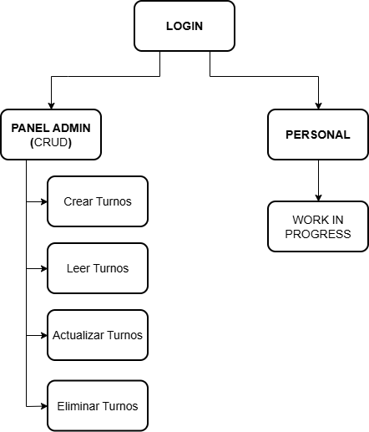

ANÁLISIS DE NAVEGACIÓN PRIVADA:
La navegación privada corresponde al conjunto de funcionalidades de acceso restringido destinadas al personal autorizado de la Clínica Odontológica Prisma. Su objetivo es permitir la administración y gestión de los turnos registrados en el sistema, garantizando la seguridad de la información y el control de las operaciones realizadas.

Login:
La pantalla de inicio de sesión constituye el punto de acceso al área privada del sistema. A través de ella, los usuarios autorizados deben autenticarse mediante sus credenciales para acceder a las funcionalidades correspondientes a su rol.
Funcionalidades:
El usuario administrador puede:
- Ingresar sus credenciales de acceso.
- Validar su identidad dentro del sistema.
- Acceder a las funcionalidades habilitadas según su perfil.
- Iniciar una sesión segura.

Panel Administrativo:
Una vez autenticado, el administrador accede al Panel Administrativo, desde donde puede gestionar integralmente los turnos registrados en la plataforma.
Este módulo implementa las operaciones básicas de administración mediante el modelo CRUD (Create, Read, Update y Delete).

Crear Turnos:
Permite registrar nuevos turnos dentro del sistema.
Funcionalidades:
- Registrar nuevos turnos.
- Asociar pacientes a una fecha y horario específicos.
- Asignar profesionales responsables de la atención.
- Almacenar la información en la base de datos.

Leer Turnos:
Permite consultar y visualizar la información de los turnos existentes.
Funcionalidades:
- Visualizar el listado completo de turnos.
- Consultar información detallada de cada registro.
- Buscar turnos mediante criterios específicos.
- Verificar estados y disponibilidad de agenda.

Actualizar Turnos:
Permite modificar la información de turnos previamente registrados.
Funcionalidades:
- Reprogramar fechas y horarios.
- Actualizar datos de pacientes.
- Modificar la asignación de profesionales.
- Cambiar el estado de un turno según corresponda.

Eliminar Turnos:
Permite cancelar o eliminar registros existentes cuando sea necesario.
Funcionalidades:
El administrador puede:
- Eliminar turnos incorrectos o duplicados.
- Cancelar reservas registradas.
- Mantener actualizada la disponibilidad de la agenda.

Área de Personal:
Esta sección está destinada al personal de la clínica y contempla futuras funcionalidades orientadas a la gestión operativa diaria.
Actualmente se encuentra en etapa de desarrollo (Work in Progress).
Funcionalidades Previstas:
- Consulta de la agenda diaria.
- Visualización de pacientes asignados.
- Registro de atenciones realizadas.
- Acceso a información relacionada con los tratamientos efectuados.
- Recepción de notificaciones y comunicaciones internas.

